МІНІСТЕРСТВО ОСВІТИ І НАУКИ УКРАЇНИ
Українська академія друкарства
Кафедра комп’ютерних наук та інформаційних технологій

Звіт
до лабораторної роботи №6
“Excel. Створення таблиці продажу товару та побудова вказаних діаграм”
з дисципліни
“Основи інформаційних технологій видавничої сфери”

Виконав: ст. гр. КН-11
Осташевський Юрій
Прийняв:
Тимченко О.В

Львів 2021
- Мета роботи: Уміти створювати таблицю, будувати діаграми.
- Хід роботи: Створення таблиці “Продаж товарів” із зазначеними даними, знаходження загальної суми, використовуючи потрібні формули, створення об’ємної гістограми і інших діаграм.
- Відповідь на контрольні запитання:
Для чого призначені діаграми і графіки в програмі Excel?
Для наочного відображення даних, які входять до електронної таблиці, служать діаграми та графіки. Вони розміщуються на робочому аркуші і дають можливість порівнювати дані, виявляти закономірності.
Де можна розмістити створені діаграми і графіки?
Діаграму можна розміщувати на одному з листів робочої книги або на власному листку книги.
Як створити діаграму за допомогою Майстра діаграм?
Виконайте: Вид > Панелі інструментів > Діаграми. Виділіть у робочому листі діапазон комірок з даними для побудови діаграми. У виділений діапазон можуть входити також текстові заголовки рядків і стовпців. Клацніть на стрілці поряд з кнопкою Тип діаграми, оберіть потрібний тип діаграми.
- Скріншоти виконаного завдання:
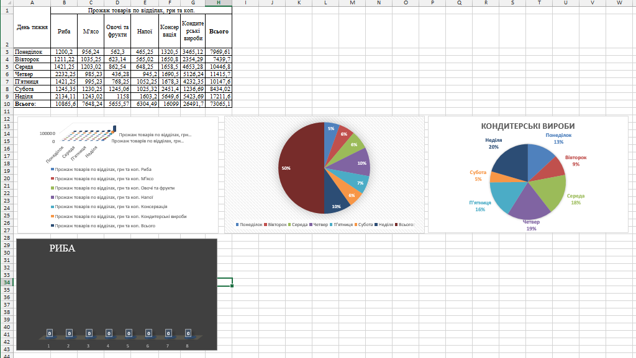
- Висновки у роботі:
Ця лабораторна робота показує нам як створювати таблиці, будувати діаграми різних видів, будування функцій.

